***Самоанализ руководителя МКОУ «СОШ п.Мичуринский»***

***за 2018 –2020 гг.***

**1. Общая характеристика общеобразовательного учреждения**

1.1. Информационная справка о школе

Муниципальное казенное общеобразовательное учреждение «Средняя общеобразовательная школа п.Мичуринский» осуществляет образовательную деятельность с 1сентября 1985 года и в настоящее время функционирует на основании:

-Лицензии № 347 от 19.08.2016 г., серия 09Л01 № 0000213,

срок действия: бессрочно; срок действия- бессрочно;

Лицензия выдана по следующим уровням:

Общее образование:

Дошкольное образование;

Начальное общее образование;

Основное общее образование;

Среднее общее образование;

Дополнительное образование

Дополнительное образование детей и взрослых.

-Устава школы, принятого в 2019г №370

Свидетельства о государственной аккредитации № 353 от 07.10.2016 г., серия 09А 01 № 0000074. срок действия-до 5 мая 2024г.

Школа расположена по адресу 369122.Прикубанский район, п.Мичуринский,ул.Центральная,45,размещена в типовом здании, мощностью на 280 посадочных мест, общей площадью 2620,7 кв.м. Для организации учебно-воспитательного процесса имеется 13 классных комнат, компьютерный класс, мастерские технического и обслуживающего труда, спортивный зал площадью 162 кв.м, актовый зал площадью 170.8 кв.м, столовая, библиотека с книжным фондом в 3910 экземпляров, в том числе учебников 2913 экземпляров, медицинский кабинет, спортивная площадка.

2. АНАЛИЗ МЕТОДИЧЕСКОЙ РАБОТЫ ШКОЛЫ

Педагогический коллектив ра­ботает над темой «Повышение эффективности образовательного процесса через применение современных подходов к организации образовательной деятельности, непрерывное совершенствование профессионального уровня и педагогического мастерства учителя»

И решали следующие задачи:

* Создание оптимальных условий  (правовых и организационных) для повышения образовательного уровня педагогических работников по квалификации с учётом современных требований (нормативно-правовой базы ФГОС).
* Совершенствование учебно-методического и информационно-технического обеспечения УВП педагогов с учётом современных тенденций развития образования.
* Совершенствование управленческой компетенции руководителей образовательного учреждения.
* Повышение мотивации педагогов в росте профессионального мастерства, на получение современных знаний.
* Развитие культурно-образовательной среды в школе, открытой всем субъектам педагогической деятельности, направленной на обеспечение высокого уровня образовательного процесса.
* Обеспечение роста профессиональной компетентности педагогов школы в ходе работы учителей по темам самообразования с целью ориентации на развитие мотивации обучения, способностей и возможностей каждого ученика, на раскрытие их личностного, интеллектуального, творческого потенциала.
* Создание единой системы урочной и внеурочной деятельности учителей и учащихся, направленной на разностороннее развитие личности участников образовательного процесса.
* Осуществление психолого-педагогическую поддержки слабоуспевающих учащихся.
* Расширение сферы использования информационных технологий, создание условий для раннего раскрытия интересов и склонностей учащихся к научно-исследовательской деятельности, для усвоения школьниками исследовательских, проектировочных и экспериментальных умений.
* Совершенствовать работу со слабоуспевающими учащимися;
* Продолжить работу по реализации ФГОС НОО, ФГОС ООО;
* Создание условий для самореализации учащихся в учебно-воспитательном процессе и развития их ключевых компетенций;
* Продолжить работу по развитию творческих и интеллектуальных способностей учащихся, как имеющих повышенный уровень мотивации, так и из «группы риска»;
* Развивать внеурочную деятельность, направленную на личностное и социальное развитие учащихся.

Образовательный процесс осуществляли 26 пе­дагогов. Из них имеют высшее образование -21 (81 %),

среднее специальное -5 ч (19 %).

|  |  |  |  |  |  |  |  |  |  |  |  |  |  |
| --- | --- | --- | --- | --- | --- | --- | --- | --- | --- | --- | --- | --- | --- |
|  | **Категории** | | | | **Стаж** | | | | **Возраст** | | | | |
|  | **Выс.** | **1** | **Соот зан. долж** | **Без катег** | **До 5 лет** | **5-10** | **10-20** | **Более 20** | **20-25** | **26-35** | **36-45** | **46-55** | **Более 55 лет** |
| **Кол-во** | **14** | **6** | **6** | **0** | **2** | **3** | **8** | **13** | **0** | **6** | **5** | **5** | **10** |
| **% отн.** | **54** | **23** | **23** | **0** | **8** | **12** | **30** | **50** | **0** | **24** | **19** | **19** | **38** |

*Аттестация* остается одним из важных, эффективных направлений повышения педагогического мастерства педагогов процессом, стимулирующим творчество учителя.

Качество и эффективность образования напрямую зависят от уровня профессиональности педагога. В этом учебном году учителя школы обучались на курсах повышения квалификации по различным темам, соответствующим поставленным задачам школы, таких как: «Применение ИКТ в образовательной деятельности при реализации ФГОС общего образования», «Работа начальной школы в условиях модернизации образования», Подготовка экспертов по проверке заданий с развернутым ответом ЕГЭ по географии и истории», «Развитие мотивации к творчеству и познанию одаренных детей», «Организация инклюзивного образования детей-инвалидов, детей с ограниченными возможностями здоровья в общеобразовательных организациях» и многие другие.

Аттестация остается одним из важных, эффективных направлений повышения педагогического мастерства педагогов процессом, стимулирующим творчество учителя.

Количество работников, имеющих отраслевые награды

|  |  |  |  |  |
| --- | --- | --- | --- | --- |
| № п/п | Ф.И.О. | Должность | Вид награды | Дата награждения |
| 1 | 2 | 3 | 4 | 5 |
| 1 | Байчорова З.А. | Директор | Почетный работник образования РФ  Грамота Министерства образования и науки РФ,  Грамота Министерства образования и науки КЧР | 2018 г.  2016 г.  2017 |
| 2 | Эркенова С.А. | Учитель начальных классов | Заслуженный учитель КЧР. | 20019 г. |
| 3 | Темирлиева В.Б. | Учитель русского языка и литературы | Грамота Министерства образования и науки РФ | 2017 г. |
| 4 | Пазина Н.М. | Учитель географии | Грамота Министерства образования и науки РФ | 2018г. |
| 5 | Аппоева Х.А.. | Учитель начальных классов | Почетный работник общего образования РФ | 2010 г. |
| 6 | Чагарова Н.И. | Учитель начальных классов | Ветеран труда  Почетная грамота РФ | 2016 г  2015 г |

Профессионализм в сочетании с коммуникабельностью и доброжелательностью всегда были отличительной чертой педагогического коллектива нашей образовательной организации.

Подбор и расстановка кадров производятся админист­рацией с учетом дифференцированного подхода к учите­лю, его индивидуальным возможностям, запросам и инте­ресам, специфики работы школы.

При планировании методической работы школы педагогический коллектив стремился отобрать те формы, которые реально позволили бы решать проблемы и задачи, стоящие перед школой.

**Формы методической работы**:

1. Тематические педагогические советы.
2. Методические советы школы.
3. Работа учителей над темами самообразования.
4. Открытые уроки, их анализ.
5. Взаимопосещение и анализ уроков.
6. Предметные недели.
7. Мониторинг.

|  |
| --- |
| Высшей формой коллективной методической работы всегда был и останется педагогический совет. В 2018-2019 учебном году проведено два тематических педсовета:   1. Повышение эффективности образовательного процесса через применение   современных подходов к организации образовательной деятельности.  Непрерывное совершенствование профессионального уровня и  педагогического мастерства учителя. |
| 1. Совершенствование педагогического мастерства учителя в рамках   реализации ФГОС |
|  |

В школе организовано непрерывное повышение квалификации педагогов под руководством методического совета.

***Виды и формы работы педагогов по повышению квалификации***

|  |  |
| --- | --- |
| **Источник повышения квалификации** | **Виды и формы работы** |
| Системное непрерывное обучение | -курсы повышения квалификации; |
| Самообразование | - работа в информационном центре (библиотека, Интернет, др);  - использование информационно-методического банка школы;  -ознакомление с новинками методической литературы;  - работа с образовательными стандартами второго поколения. |
| Профессиональное общение, обмен опытом | -индивидуальное консультирование;  -участие в работе методических объединений;  -участие в работе научно-практических конференций, семинаров и др.;  - посещение и проведение мастер-классов, открытых уроков. |
| Практика | -систематизация и обобщение педагогического опыта;  -руководство научно-исследовательской работой обучающихся;  - организация опытно-экспериментальной работы (собственной);  - составление рабочих учебных программ;  - использование передовых педагогических технологий;  - работа в творческих группах. |

Одна из неотъемлемых частей методической работы – *индивидуальное консультирование*. Любой педагог имел возможность получить консультацию по сопровождению ВОП у администрации.

Особое внимание в методической работе уделяется *совершенствованию приемов и методов организации урок*а. При посещении уроков администрация делала акцент на изучение эффективности методических приемов учителя, формирующих прочность знаний учащихся, результативности использования методов и приемов при организации контроля за усвоением знаний учащимися, эффективности использования учителем приемов для поддержания активного внимания учащихся на протяжении всего урока, реализации индивидуально-дифференцированного подхода к учащимся с целью предупреждения неуспеваемости, владение самоанализом, наличия здоровьесберегающего компонента на уроке.

Особое внимание в работе МО и администрации школы уделялось совершенствованию форм и методов организации урока и подготовке к государственной (итоговой) аттестации.

В 2019/2020 учебном году в каждом МО были даны открытые уроки. Следует отметить высокий уровень подготовки многих учителей к открытым занятиям и внеклассным мероприятиям. Недостатком организации проведения уроков является: плохая организация МО взаимопосещения учителями уроков своих коллег, что снижает пропаганду передового педагогического опыта. Не все учителя дают открытые уроки. Кроме открытых уроков, администрацией посещались уроки в рабочем порядке по плану внутришкольного контроля. Основные цели посещений:

1. Формы и методы, применяемые на уроках;

2. Организация самостоятельной работы на уроках;

3. Классно-обобщающий и предметно-обобщающий контроль.

По результатам наблюдений за деятельностью учителей и учащихся на уроках можно сделать вывод: учителя успешно проводят работу по обучению учащихся навыкам самостоятельной работы; составлению вопросов по пройденному материалу; написанию отзывов; составлению плана по прочитанному. При этом мало уделяется внимания развитию у учащихся умения иллюстрировать ответ своими примерами; устно излагать сущность прочитанного, без наводящих вопросов со стороны учителя; осуществлять самоконтроль и самоанализ учебной деятельности.

Анализируя посещенные уроки можно сделать следующие *выводы:*

- на уроках учителя показали элементы системно-деятельностного подхода на различных этапах уроков;

- учителя-предметники знают теоретический материал, знают методику преподавания своего предмета, обладают педагогическим тактом;

- учителя-предметники учитывают психологические и возрастные особенности учащихся, способствуют преодолению трудностей при изучении предмета;

- работа со слабоуспевающими учениками планируется отдельными учителями слабо.

*Рекомендации.*

1. Осуществлять систематическую целенаправленную работу по обучению слабоуспевающих учащихся: дифференцировать учебный материал по сложности изучения для слабоуспевающих ребят, отмечать положительные моменты в их работе, выявлять типичные затруднения и ошибки в их работе, акцентировать на них внимание этих учащихся.
2. Учить детей проводить аналогии с ранее изученным материалом, делать самостоятельно выводы, подводить итоги, обобщать материал, развивать коммуникативные навыки и умения.
3. Обсудить на предметных МО проблему привлечения слабоуспевающих учеников к процессу обучения.
4. Зам. директора по УВР Хасановой Ж.С. взять на постоянный контроль деятельность учителей-предметников со слабоуспевающими учащимися (в процессе посещения уроков, проверки накопляемость отметок в журнале, проверке дневников, тетрадей в рамках ВШК).
5. Более четко организовывать текущий контроль знаний. Своевременно выставлять оценки за проверочные работы в журнал.
6. Обратить внимание на формирование у школьников представления о конечном результате урока и его практической значимости.
7. Включать в содержание учебного материала последующих уроков недостаточно прочно усвоенные разделы тем предыдущих занятий.

Важную роль в методической работе играет использование новых технологий (их элементов).

Педагоги используют *информационно-коммуникационные технологии* для получения информации, используемой во время ВОП. Наиболее активно в ВОП используют ИКТ учителя начальных классов, учитель математики, учитель истории и обществознания. Применение ИКТ-технологий на разных этапах урока позволяет: 1) увеличивать объем рассматриваемого учебного содержания за меньшее время; 2) давать материал в обобщенном виде; 3) включать в урок интересные факты, исторический материал и т.д., 4) проводить тестирование учащихся в режиме ОН-лайн. Применение ИКТ позволяет повысить заинтересованность учащихся к изучению предмета, активизировать их познавательную деятельность и, в конечном счете, получить более крепкие знания. Внедряются в практику учебной деятельности проектные технологии.

Самообразование является основной формой повышения квалификации педагогов. Каждый педагог работает над темой самообразования. Отчеты по темам самообразования заслушивались на предметных МО, педагогических конференциях. Прослеживается система работы в данном направлении, однако, большинство педагогов предпочитают представлять отчет о самообразовании на предметном МО, не вынося на публичное выступление.

В школе функционируют 4 цикловых методических объединений: учителей предметов гуманитарного цикла, учителей естественно-математического цикла, учителей начальных классов, МО классных руководителей. Методические объединения обеспечивали планомерную методическую работу с учителями школы, направленную на совершенствование содержания образо­вания и включающую различные виды предметной деятельности.

Каждое методическое объединение работало над своей методической темой, тесно связанной с методической темой школы, и в своей деятельности ориентировалось на организацию методической помощи учителю.

На заседаниях МО обсуждались следующие вопросы:

* Методы работы по ликвидации пробелов в знаниях обучающихся;
* Формы и методы промежуточной аттестации;
* Утверждение учебных планов на основе базисного учебного плана. Утверждение календарно тематического планирования по предметам. Организация индивидуального сопровождения в образовательном процессе учащихся «группы риска»;
* Требования к оформлению письменных работ;
* ФГОС НОО и ООО;
* Отчеты учителей по темам самообразования.

Поставленные перед коллективом задачи решались через совершенствование методики проведения урока, индивидуальной и групповой работы со слабоуспевающими и одаренными учащимися, коррекцию знаний учащихся на основе диагностической деятельности учителя, развитие способностей учащихся, повышение мотивации к обучению у учащихся, а также ознакомление учителей с новой педагогической и методической литературой.

Основные формы работы предметных методических объединений:

* ***Коллективные формы:*** работа над единой методической темой, теоретические семинары (доклады, сообщения), открытые уроки и мероприятия, взаимопосещение уроков, обсуждение современных новейших методик и технологий, выставки, анализ контроля обученности, предметная неделя, диагностика труда учителя, педагогические чтения, мастер-класс, обсуждение передового педагогического опыта;
* ***Индивидуальные формы:*** индивидуальные консультации, наставничество, самообразовательная деятельность учителей, педагогический поиск, подготовка публикаций, участие в профессиональных конкурсах.

Традиционной формой методической работы является проведение ***предметных декад***, которые позволяют активизировать познавательные процессы, повысить мотивацию учащихся. В течение учебного года каждым МО была проведена предметная декада. Основные формы организации и проведения тематических предметных недель: открытые уроки и мастер-классы, конкурс чтецов, конкурс тематических стенных газет, конкурс кроссвордов, очные и заочные викторины, брейн-ринг, КВН, соревнования и т.д..

**Итоги работы с учащимися, мотивированными на учебу**

Ежегодно отслеживается участие учащихся, мотивированных на учебу, в предметных олимпиадах различного уровня, интеллектуальных марафонах, конкурсах, научно-практических конференциях, всероссийских олимпиадах. Учащиеся школы принимали участие во Всероссийских конкурсах «Сетевичок», «Учи.ру», «Русский с Пушкиным», «Школьные дни», «Олимпусик», «Олимпис» «Звездочка в ладошке», «Логические задачи», онлайн-олимпиада «Инфоурок»

**2018-2019**

|  |  |  |  |  |  |
| --- | --- | --- | --- | --- | --- |
| № п/п | Наименование мероприятия | Статус  (муниципальный, республиканский, всероссийский) | Сроки проведения | Общее количество участников | Результат участия  Ф.И. победителей и призеров |
| 1 | Конкурс сочинений, посвященный празднованию 100-летия ВЛКСМ. Тематическое направление «Комсомол не просто возраст, комсомол– моя судьба» | Республиканский | октябрь | 1 | Участие в муниципальном туре,  Койчуева Р.А |
| 2 | Всероссийский конкурс «Звёздочка в ладошке». | Всероссийский | октябрь | 2 | Дипломы II степени  Гаджаев И  Акбулатов И |
| 3 | Международный образовательный конкурс «Олимпусик 2018 – Осенняя сессия» | Всероссийский | октябрь | 10 | Диплом I степени -1  Диплом II степени-2  Диплом III степени-2 |
| 4 | Всероссийская Олимпиада школьников | Муниципальный | ноябрь | 7 | Узденов Т-1 место по физ.культуре  Чеккуев Д-3 место по географии  Койчуева Р-3 место по истории |
| Республиканский | январь | 2 | Участие  Койчуева Р  Узденов Т |
| 5 | Конкурс чтецов «Живая классика». | Школьный этап | февраль | 14 | Победители  Узденова Альбина  Джукаева Аида  Лайпанова Рахима |
| Муниципальный | март | 1 | Участие  Джукаева Аида |
| 6 | Всероссийский конкурс исследовательских работ «МОЙ ПРАДЕД» | Всероссийский | Март-апрель | 1 | Участие  Малсуйгенова Ильнара |
| 7 | Всероссийская Олимпиада школьников  «Умники России» весенний этап 2019 | Всероссийский | Апрель | 23 | Диплом I степени -7  Диплом II степени-9  Диплом III степени-7 |
| 8 | Республиканский конкурс эссе на тему «Мой наказ депутату!» | Республиканский | Апрель | 2 | Найманов Керам  Байрамукова Милена |

2019-2020

|  |  |  |  |
| --- | --- | --- | --- |
| **№** | **Название мероприятия** | **Участники** | **Результат** |
| **1** | «Слет детских организаций» Прикубанского муниципального района | Команда «Новое поколение» | 1 место |
|  | Квест – игра «Дети за МИР, ПРОТИВ» | Команда | 1 место |
| **2** | Образовательный портал «ФГОС онлайн»  Международная олимпиада по русскому языку  Международная олимпиада по математике | Байрамукова Милана 4 класс  Батдыева Аминат 4 класс  Канаматова Динара 4 класс  Абазалиев Хасан 1 класс  Магомедов Марат 4 класс  Байрамуков Далхат 4 класс  Батдыева Джамиля 4 класс | Диплом 1 место  Диплом 3 место  Диплом 1 место  Диплом 1 место  Диплом 1 место  Диплом 3 место  Диплом 2 место |
| **3** | Всероссийский конкурс «Вопросита» | Гогуев Амиран  2 класс | Диплом 1 место |
| **4** | Всероссийская олимпиада школьников муниципальный этап. Биология | Малсуйгенова Луиза 10 класс | Грамота  Победитель муниципального этапа |
| **5** | Международный дистанционный конкурс «Звёздный час» | Батчаева Алима 3 класс  Абазалиева Самира 3 класс | Диплом 2 место |
| **6** | Международная олимпиада «Инфоурок» весенний сезон 2019 по математике (2 класс, базовый уровень) | Абазалиева Самира 3 класс | Диплом 2 место |
| **7** | Международная олимпиада «Инфоурок» весенний сезон 2019 по русскому языку (2 класс, углубленный уровень) | Кочкарова Эльмира 3 класс | Диплом 1 место |
| **8** | Международная олимпиада «Инфоурок» весенний сезон 2019 по окружающему миру (2 класс, углубленный уровень) | Найманова Роза 3 класс | Диплом 1 место |
| **9** | Всероссийская олимпиада «Круглый отличник» в номинации «Русский язык: 2 класс» | Батчаева Алима 3 класс | Диплом 1 место |
| **10** | Всероссийская олимпиада «Круглый отличник» в номинации «Математика: 2 класс» | Найманова Роза 3 класс | Диплом 1 место |
| **11** | Муниципальный этап всероссийской олимпиады школьников по биологии | Малсуйгенова Луиза 10 класс | Грамота 1 место |
| **12** | Образовательный марафон «Новогодняя сказка» на портале «Учи.ру» | Команда 3 класса | Грамота 1 место |
| **13** | Образовательный марафон «Зимнее приключение» на портале «Учи.ру» | Команда 3 класса  Команда 2 класса «Светлячки» | Грамота 1 место  Грамота 1 место |
| **14** | Образовательный марафон «Подвиги викингов» на портале «Учи.ру» | Команда 3 класса | Грамота 1 место |
| **15** | Образовательный марафон «Весеннее пробуждение» на портале «Учи.ру» | Команда 1 класса Команда 2 класса «Светлячки»  Команда 3 класса «Солнышко»  Команда 4 класса МЧС | Грамота 1 место  Грамота 2 место  Грамота 3 место |
| **16** | Всероссийская онлайн-олимпиада по русскому языку для 1-4 классов на портале «Учи.ру» - «Заврики» | Команда 4 класса МЧС | 1 место |
| **17** | Всероссийская образовательная онлайн-олимпиада по русскому языку «Звонкие и шипящие звуки» на образовательном портале «Источник» | Джуккаева Аиша  1 класс | Диплом 2 место |
| **18** | Всероссийская образовательная онлайн-олимпиада по русскому языку «Ударные и безударные гласные» на образовательном портале «Источник» | Тотаркулов Алан  1 класс | Диплом 3 место |
| **19** | Всероссийская олимпиада школьников «Умники России» по предметам | Англ. язык – 3 участника  Русский язык – 5 участников  Окр. мир – 3 участника  Математика – 6 участников  Биология – 1 участник  География – 3 участника  История – 3 участника  Учащиеся 2, 4, 5, 6, 7, 8, 9, 10 классов – 17 участников  Организаторы от школы – 10 учителей | Дипломы 1, 2, 3 степени  Дипломы 1, 2 степени  Дипломы 2, 3 степени  Дипломы 1, 3 степени  Диплом 3 степени  Дипломы 2, 3 степени  Дипломы 3 степени  Сертификаты участника  Благодарственные письма |
| **20** | Всероссийский конкурс сочинений | Канаматов Руслан 6 класс  Койчуева Аминат 5 класс | Участие  Участие |

Учащиеся участвовали в районной **«научно-практической конференции».**

На школьной НПК было представлено 14 работ, как и в прошлом году: 7 работ начальной школы и 7 работ основной школы. На школьном уровне 2 победителя и 6 призеров. В муниципальном этапе НПК участвовало 2 человека:

Кочкаров Энвер (ученик 4 класса )занял 1 место в муниципальном этапе республиканской открытой научно-краеведческой конференции научного объединения.

Лайпанова Алина(ученица 6 класса) заняла 3 место в муниципальном этапе республиканской открытой научно-краеведческой конференции научного объединения.

**Выводы:**

Методическая тема школы и вытекающие из нее темы МО соответствуют основным задачам, стоящим перед школой. Тематика заседаний МО и педагогических советов отражает основные проблемные вопросы, которые решает педагогический коллектив школы. В ходе подготовки к открытым урокам учителя проявили хорошие организаторские способности, творчество. Увеличилось число учащихся, которые участвовали в мероприятиях школы, требующих определенного интеллектуального уровня.

Наряду с положительными результатами в работе педагогического коллектива имеются и недостатки:

- слабо ведется работа по обобщению передового опыта;

- недостаточно высок уровень навыков самоанализа у учителей и самоконтроля у учащихся;

- не все педагоги на достаточном уровне применяют современных педтехнологий.

Проанализировав работу коллектива по привлечению учащихся, мотивированных на учебу, можно сделать выводы:

- значительно увеличилось количество учителей, привлекающих учеников к дистанционным и заочным олимпиадам, конкурсам;

- увеличилось количество конкурсов, в которых приняли участие, а также увеличилось количество учеников, принимавших участие в данных конкурсах;

- увеличилось количество победителей и призеров на всероссийском и региональном уровне в заочных олимпиадах.

Лучше стал результат участия во Всероссийской олимпиаде школьников. В 2020-2021 учебном году 3 призовых места: Кипкеева Зарина 10 кл-1 место по географии, Эсенов Спартак 9 кл-2 место по физкультуре, Эсенова Лейла 8 кл-20 место по биологии. Зарина и Спартак включены в заявку на региональный этап Всероссийской олимпиады школьников.

**Рекомендации:**

1. Отслеживать работу по накоплению и обобщению передового опыта.
2. В работе МО по повышению профессионального мастерства обратить внимание на: системно-деятельностный подход при подготовке урока; на самоанализ урока, самоконтроль своей деятельности.
3. Учителям-предметникам продолжить практику самообразовательной деятельности. Руководителям предметных МО в следующем учебном году способствовать расширению представления форм самообразовательной деятельности педагогов. Выходить за рамки предметных МО.
4. Осуществлять систематическую целенаправленную работу по обучению со слабоуспевающими учениками: дифференцировать учебный материал по сложности изучения для слабоуспевающих ребят, отмечать положительные моменты в их работе, выявлять типичные затруднения и ошибки в их работе, акцентировать на них внимание этих учащихся.
5. Зам. директора по УВР Хасановой Ж.С. взять на постоянный контроль деятельность учителей-предметников со слабоуспевающими школьниками.
6. Учителям-предметникам шире внедрять в учебную деятельность информационно-коммуникационные и проектные технологии, системно-деятельностный подход. Руководителям предметных МО Кппушевой З.М., Кантемировой Р.Х., Эркеновой С.А в следующем учебном году способствовать более широкому внедрению учителями-предметниками данных видов технологий в учебный процесс.
7. Организовать целенаправленную работу учителей с учащимися, мотивированными на учебу, через индивидуальный подход на уроках, предметах по выбору.

**II. АНАЛИЗ УЧЕБНО-ВОСПИТАТЕЛЬНОЙ РАБОТЫ.**

Учреждение работает над созданием необходимых условий для обеспечения возможности получения среднего общего образования и развития учащихся в воспитательно-образовательном процессе. Организация ВОП регламентируется учебным планом, календарным учебным графиком и расписанием занятий. Администрация в рамках внутришкольного контроля особое внимание уделяет на:

* выполнение учебного плана;
* планирование режима дня и расписания учебных занятий в соответствии с требованиями СанПиН, с учетом психофизического состояния и здоровья учащихся;
* оптимальный выбор воспитательно-обучающих мероприятий, форм и методов работы, обеспечивающих достойный образовательный и общекультурный уровень развития учащихся.

Учебный план разработан на основе Базисного учебного плана общеобразовательных учебных заведений РФ, ФГОС НОО и ФГОС ООО.

Учебный план направлен на реализацию целей и задач начального общего, основного общего, среднего общего образования, выполнение государственного образовательного стандарта по базисным дисциплинам, расширение содержания и превышение стандарта образования в некоторых областях. Учебный план определяет объём учебной нагрузки на изучение образовательных областей, распределяет учебное время по классам.

В 5-9 классах основное внимание уделяется активному формированию личности ученика. Этому способствуют представленные в учебном плане все образовательные области, благодаря чему обеспечивается расширение возможностей для самовыражения и самореализации личности учащихся.

В соответствии с Законом РФ «Об образовании» (ст. 32) и с целью анализа состояния образовательного процесса ад­министрацией школы были проведены проверки выполне­ния образовательных программ. В результате обобщения анали­тического материала выявлено следующее: весь учебный материал, предусмотренный календарно-тематическим планированием, изучен в необходимом объеме. В то же время можно зафиксировать не­значительное отставание в прохождении программ по различным причинам (учеба педагогов, болезнь, праздничные дни, доп.каникулы).

Одним из важнейших направлений деятельности шко­лы является совершенствование управления качеством об­разовательного процесса, установление соответствия уров­ня и качества подготовки выпускников требованиям го­сударственных образовательных стандартов. Ежегодно разрабатывают­ся план внутришкольного контроля, график про­межуточной аттестации, которые направлены на отслеживание результатов учебно-познаватель­ной деятельности учащихся по всем предметам фе­дерального, регионального и школьного компонентов учебного плана.

Внутришкольный контроль уровня учебных до­стижений учащихся проводилось в форме текущего, промежуточного, итогового контроля, административных срезов и школьных экзаменов в 9, 11 классах. Независимый контроль качества обучения проводился в рамках ВПР, и государ­ственной итоговой аттестации.

*Внутришкольный контроль.*

В течение учебного года ВШК осуществлялся в соответствии с планом и положением о ВШК. Использовались различные формы: тематический, фронтальный, персональный, классно-обобщающий. Основными элементами контроля ВОП явились:

* выполнение всеобуча;
* состояние преподавания учебных предметов, качество результатов обучения;
* качество ведения документации;
* выполнение учебных программ и их практической части;
* подготовка к ГИА;
* реализация ФГОС НОО и ООО;
* деятельность педагогов по предпрофильной подготовке и профильному обучению;
* выполнение решений педагогических советов и совещаний при директоре.

По итогам ВШК составляются аналитические справки, издаются приказы. Результаты ВШК обсуждаются на совещание при директоре, педсовете.

**Анализ результатов обучения.**

В 2020/2019 учебном году в школе обучалось 511 человек в 21 классах-комплектах, комплектование классов по ступеням:

|  |  |  |  |
| --- | --- | --- | --- |
| Количество классов | 1 ступень | 2 ступень | 3 ступень |
| Общее кол-во классов | 10 | 9 | 2 |
| Средняя наполняемость | 25 | 23,9 | 23 |

**Уровень учебных достижений обучаемых представлен в табл. 1.**

|  |  |  |  |  |  |  |
| --- | --- | --- | --- | --- | --- | --- |
| **Учебный год** | **Уровень обученности (%)** | | | **Качество знаний** | | |
| **1-4** | **5-9** | **10-11** | **1-4** | **5-9** | **10-11** |
| **2017/2018** | 100 | 100 | 100 | 46 | 35 | 50 |
| **2018/2019** | 100 | 100 | 100 | 51 | 33 | - |
| **2019-2020** | 100 | 100 | 100 | 58 | 31 | - |

**Динамика качественной успеваемости**

Рис.1 Мониторинг результатов качественной успеваемости за период с **2017-2020 учебный год** (в % ).

Из таблицы 1 и диаграммы видно, что качественная успеваемость увеличилась в начальной школе на 6% , в основной изменений нет%

***Сводная таблица результатов за три года***

|  |  |  |  |  |  |  |  |  |  |
| --- | --- | --- | --- | --- | --- | --- | --- | --- | --- |
|  | **Нач.школа** | | | **Осн.школа** | | | **Сред.школа** | | |
|  | **2017-2018** | **2018-2019** | **2019 -2020** | **2017 - 2018** | **2018-2019** | **2019 -2020** | **2017-2018** | **2018-2019** | **2019-**  **2020** |
| **На «5»** | 7 | 5 | 7 | 3 | 3 | 2 | 1 | - | - |
| **На «4» и «5»** | 14 | 17 | 20 | 20 | 23 | 20 | 1 | - | 1 |
| **Оставлены на повторный год** | 0 | 0 | 0 | 0 | 0 | 0 | 0 | 0 | 0 |

Предметы, которые вызвали затруднение у учащихся в своевременном освоении материала - математика, русский язык, география, английский язык, химия

***Анализ итогов года в разрезе деятельности педагогического коллектива***

***Результаты работы учителей начальных классов***

|  |  |  |  |  |
| --- | --- | --- | --- | --- |
| № | ФИО учителя | Предмет | Успеваемость,% | |
| Качественная | Общая |
| 1 | Темирлиева В.Б | Нач.классы | 59 | 100 |
| 2 | Биджиева М.А. | Нач.классы | 66 | 100 |
| 3 | Комарова Е.Н. | Нач.классы | 69 | 100 |
| 4 | Аппоева Х.А | Нач.классы | 54 | 100 |
| 5 | Алботова Р.И. | Нач.классы | 59 | 100 |
| 6 | Эсенова Б.Р. | Нач.классы | 60 | 100 |
| 7 | Эркенова С.А. | Нач.классы | 64 | 100 |

***Результаты работы учителей гуманитарного цикла***

|  |  |  |  |  |
| --- | --- | --- | --- | --- |
| № | ФИО учителя | Предмет | Успеваемость,% | |
| Качественная | Общая |
| 1 | Каппушева З.М. | Русский язык | 52 | 100 |
| 2 | Батдыева Р.Р | Русский язык | 50 | 100 |
| 3 | Каппушева З.М. | Русский язык | 56 | 100 |
| 4 | Батдыева Р.Р | Русский язык | 56 | 100 |
| 5 | Гочияева Р.Р. | Англ.яз | 50 | 100 |
| 6 | Темирлиева А.З | общество | 54 | 100 |
| 7 | Темирлиева А.З | история | 50 | 100 |

***Результаты работы учителей естественно-математического цикла***

|  |  |  |  |  |
| --- | --- | --- | --- | --- |
| № | ФИО учителя | Предмет | Успеваемость,% | |
| Качественная | Общая |
| 1 | Джантеева Ф.В | математика | 40 | 100 |
|  |  | инорматика | 52 | 100 |
| 2 | Кантемирова Р.Р. | математика | 40 | 100 |
|  |  | физика | 51 | 100 |
| 3 | Пазина Н.М. | География | 52 | 100 |
| 4 | Батиев С.И. | Технология | 82 | 100 |
| 5 | Эбзеева М.М. | Химия | 51 | 100 |
|  |  | Биология | 52 | 100 |
| 6 | Эбзеев Ю.А | ОБЖ | 60 | 100 |
| 7 | Межова И.Н. | МХК | 60 | 100 |
|  |  | ИЗО | 78 | 100 |
| 8 | Эркенов Р.М | Физ-ра | 82 |  |

Выводы.

* 1. Качественная и количественная успеваемость по всем предметам учебного плана на хорошем и высоком уровнях.

**Анализ государственной итоговой аттестации.**

На конец 2019/2020 учебного года в 9 классе обучалось 15 учеников. К итоговой аттестации допущены 15 человек.

В 2019-2019 учебном году педагогический коллектив и администрация уделяли серьезное внимание подготовке учащихся 9 классов к итоговой аттестации в форме ОГЭ. Подготовка к итоговой аттестации осуществлялась на основе «Плана-графика подготовки к ОГЭ в 2019-2020 учебном году», плана внутришкольного контроля, годового плана работы школы. В течение года были проведены диагностические контрольные работы по русскому языку, математике и предметам, выбранных на экзамен. 12 февраля было проведено итоговое собеседование по русскому языку. Проведены пробные школьные экзамены в марте и выпускники участвовали в диагностическом тестировании с ноября 2018 года по январь 2019 года. Организована работа по оказанию выпускникам психологической помощи, поддерживалась постоянная связь с родителями учащихся. Но наиболее серьезное внимание уделялось отслеживанию образовательной подготовки выпускников. Для подготовки учащихся к ОГЭ администрацией школы, классными руководителями и учителями предметниками были задействованы все образовательные ресурсы.

Итоговая аттестация выпускников не проводилась. Аттестаты выданы по итогам годовых отметок

**Рейтинг предметов по выбору ОГЭ в 2018-2019**

|  |  |  |  |
| --- | --- | --- | --- |
| **ОУ** | **Наименование общеобразовательного предмета** | **Кол-во** | **%** |
| МКОУ «СОШ п.Мичуринский» | Обществознание | 14 | 100 |
| Биология | 14 | 100 |

***По итогам проведения выпускных экзаменов в 9-х классах были получены следующие результаты.***

**Средние показатели по ОГЭ 9 – х классов**

**в 2018-2019**

|  |  |  |  |
| --- | --- | --- | --- |
| **Предметы** | **2017-2018** | **2018-2019** | **2019-2020** |
| **Русский язык** | **29** | **31** | **-** |
| **Математика** | **15** | **16** | **-** |
| **Обществознание** | **22** | **23** | **-** |
| **Биология** | **23** | **23** | **-** |

Вывод: по данным таблицы видно, что базовый уровень заданий по математике, обществознанию, биологии выполнили 100 % (оптимальный уровень) выпускников. Качество знаний по русскому языку, математике, обществознанию, и биологии на удовлетворительном уровне.

Рекомендации: в 2020/2021 учебном году в 9-х классах поставить на контроль подготовку к экзаменам по русскому языку и математике. Контрольные срезы проводить в форме тестов в формате ОГЭ.

Руководителям МО гуманитарного и естественно-матемтического цикла и учителям предметникам проанализировать результаты экзаменов и обратить особое внимание на задания, в которых были допущены ошибки, определить темы, по которым допущены ошибки и выработать план по ликвидации пробелов.

По итогам проведения итоговой аттестации в 2018-2019 учебном году можно сделать следующие выводы:

* + В целом выпускные экзамены прошли организованно, нормативные требования к подготовке и проведению экзаменов были выполнены полностью.
  + Ученики в целом показали удовлетворительные знания по всем предметам, уровень подготовки выпускников соответствует необходимому минимуму содержания образования.
* В школе ведется целенаправленная работа по развитию системы обучения и подготовке учащихся к экзаменам.

Вместе с тем итоговая аттестация выявила и отдельные недостатки, связанные, прежде всего, с недостаточной отработкой умений и навыков учащихся по разным предметам, особенно по математике, преобладанием теоретических знаний над практическими знаниями.

Рекомендации.

1. Учителям-предметникам подробно рассмотреть анализ итоговой аттестации на заседаниях МО и пролонгировать мероприятия по ликвидации пробелов в знаниях учащихся;
2. В рамках МО продолжить работу по подробному изучению нормативно-правовой базы ОГЭ, ЕГЭ, КИМов, пролонгировать мероприятия по подготовке учащихся к сдаче ЕГЭ;
3. Включить в план внутришкольного контроля проверки по определению качества по предметам в тестовой форме в рамках подготовки учащихся к сдаче экзаменов (ЕГЭ, ОГЭ).
4. МО гуманитарного и естественно-математического циклов следует обратить внимание на выявленные пробелы в знаниях учащихся 9,11 классов, необходимо рассмотреть на заседаниях МО данные результаты, глубже проанализировать причины затруднений учащихся, провести соответствующую работу по формированию прочных ЗУН, провести работу по поиску новых методических подходов к изложению трудных для учащихся вопросов и подготовке к экзаменам.
5. **Сравнительный анализ результатов ВПР с годовыми отметками учеников** по основным предметам ВПР – русскому языку и математике.

**Сравнительный анализ результатов участников ВПР-2017**

| Класс* | Количество обучающихся, выполнивших ВПР (чел.) | Доля учащихся, отметки по ВПР которых ниже их годовой отметки(%) | Доля учащихся, отметки по ВПР которых совпадают с их годовой отметкой по предмету (%) | Доля учащихся, отметки по ВПР которых выше их годовой отметки(%) |
| --- | --- | --- | --- | --- |
| **Русский язык** | | | | |
| 4 | 18 | 66 | 44 | 0 |
| 5 | 14 | 57 | 43 | 0 |
| **Математика** | | | | |
| 4 | 18 | 39 | 61 | 0 |
| 5 | 14 | 71 | 29 | 0 |
| **Итого по ОО** | 36 | 58 | 42 | 0 |

**Сравнительный анализ результатов участников ВПР-2018**

| Класс* | Количество обучающихся, выполнивших ВПР (чел.) | Доля учащихся, отметки по ВПР которых ниже их годовой отметки(%) | Доля учащихся, отметки по ВПР которых совпадают с их годовой отметкой по предмету (%) | Доля учащихся, отметки по ВПР которых выше их годовой отметки(%) |
| --- | --- | --- | --- | --- |
| **Русский язык** | | | | |
| 4 | 14 | 50 | 50 | 0 |
| 5 | 19 | 32 | 68 | 0 |
| 6 | 15 | 27 | 73 | 0 |
| **Математика** | | | | |
| 4 | 14 | 43 | 57 | 0 |
| 5 | 19 | 26 | 74 | 0 |
| 6 | 15 | 33 | 67 |  |
| **Итого по ОО** | 52 | 35 | 65 | 0 |

**Сравнительный анализ результатов участников ВПР-2019**

| Класс* | Количество обучающихся, выполнивших ВПР (чел.) | Доля учащихся, отметки по ВПР которых ниже их годовой отметки(%) | Доля учащихся, отметки по ВПР которых совпадают с их годовой отметкой по предмету (%) | Доля учащихся, отметки по ВПР которых выше их годовой отметки(%) |
| --- | --- | --- | --- | --- |
| **Русский язык** | | | | |
| 4 | 10 | 50 | 50 | 0 |
| 5 | 14 | 22 | 78 | 0 |
| 6 | 19 | 47 | 53 | 0 |
| 7 | 15 | 47 | 53 | 0 |
| **Математика** | | | | |
| 4 | 10 | 30 | 70 | 0 |
| 5 | 14 | 36 | 64 | 0 |
| 6 | 19 | 42 | 58 | 0 |
| 7 | 15 | 53 | 40 | 7 |
| **Итого по ОО** | 58 | 41 | 58 | 1 |

**Сравнительный анализ результатов участников ВПР-2020**

| Класс* | Количество обучающихся, выполнивших ВПР (чел.) | Доля учащихся, отметки по ВПР которых ниже их годовой отметки(%) | Доля учащихся, отметки по ВПР которых совпадают с их годовой отметкой по предмету (%) | Доля учащихся, отметки по ВПР которых выше их годовой отметки(%) |
| --- | --- | --- | --- | --- |
| **Русский язык** | | | | |
| 5 | 17 | 59 | 41 | 0 |
| 6 | 10 | 40 | 60 | 0 |
| 7 | 12 | 67 | 33 | 0 |
| 8 | 17 | 35 | 65 | 0 |
| 9 | 13 | 23 | 77 | 0 |
| **Математика** | | | | |
| 5 | 17 | 66 | 29 | 5 |
| 6 | 10 | 40 | 60 | 0 |
| 7 | 12 | 58 | 42 | 0 |
| 8 | 18 | 34 | 66 | 0 |
| 9 | 12 | 34 | 66 | 0 |
| **Итого по ОО** | 69 | 46 | 53 | 1 |

**Соотношение результатов ВПР и годовых отметок**

**по русскому языку в 4-9 классах МКОУ «СОШ п.Мичуринский»**

**Вывод:**

Если рассматривать результаты ВПР по русскому языку в 4-9 классах, которые представлены на диаграмме, то можно сделать следующие выводы и обобщения:

1. На графике не наблюдаются отклонения в отметках по ВПР в сторону их завышения по сравнению с годовыми.
2. Самый высокий процент совпадения годовых отметок и результатов ВПР в 9 классе (77%) , 33 % показали результат ниже годовой оценки, однако нет завышения отметок по ВПР(0%)
3. В 4 классе наблюдается отклонение в сторону снижения отметок по ВПР (53%), однако нет завышения отметок по ВПР(0%), что говорит об объективности проверки ВПР. Можно говорить о завышении оценок обучающимся в течение года и годовых оценок.

4. В 5 классе совпадение между годовыми отметками учащихся и результатами ВПР (57%) что говорит об объективности проверки ВПР.

***Анализ деятельности учреждения по реализации ФГОС.***

*Организационное обеспечение реализации ФГОС.*

С 1 сентября 2011 года в учреждении введён ФГОС.

Достижение основной цели и решение поставленных задач по реализации ФГОС осуществлялось через:

- координацию деятельности администрации школы, педагогического совета, заседания рабочей группы учителей начальных классов, учителей-предметников;

- создание нормативно-правовой базы, регламентирующей реализацию ФГОС;

- приведение в соответствие с требованиями ФГОС начального общего и основного общего образования и новыми тарифно-квалификационными характеристиками должностных инструкций работников образовательного учреждения (директора, заместителя директора по УВР, ВР, учителя, классного руководителя, воспитателя ГПД);

- изучение педагогического, методического, кадрового и материально-технического потенциала образовательного учреждения: осуществление подбора и расстановки кадров; прохождение курсовой переподготовки кадров;

-совершенствование материально-технической базы с целью создания развивающей среды;

-определение списка учебников и учебных пособий, используемых в образовательном процессе в соответствии с ФГОС;

-составление рабочих образовательных программ по учебным дисциплинам;

- проведение систематического анализа результатов работы по реализации ФГОС;

- оказание методической помощи классным руководителям, учителям.

*Нормативное обеспечение реализации ФГОС.*

В учреждении была собрана вся необходимая нормативно-правовая база. Имеется в наличии нормативно-правовая база федерального, регионального и муниципального и школьного уровня, регламентирующая деятельность по реализации ФГОС. Разработаны и утверждены Положения. Проведён анализ ресурсов учебной и методической  литературы, программного обеспечения используемого для организации системно-деятельностного подхода к организации образовательного процесса, в том числе – внеурочной деятельности младших школьников.

В учебный план 1-4 классов введены часы внеурочной деятельности (10 часов), в 5-11 по 5 часов, с учетом пожеланий родителей, возможностей педагогического коллектива и условий.

*Кадровое и методическое обеспечение перехода на ФГОС.*

    Школа полностью укомплектована кадрами.

Система заданий разного уровня трудностей, сочетание индивидуальной деятельности ребенка с его работой в малых группах позволяют обеспечить условия, при которых обучение идет впереди развития, т.е. в зоне ближайшего развития каждого ученика на основе учета уровня его актуального развития.

Во главу угла была поставлена задача укрепления здоровья детей, развитие их физического, нравственного и интеллектуального потенциала. Организовано горячее питание: дети своевременно питаются. Имеются актовый и спортивный залы, помещения предназначенные для групп продлённого дня, кружковых занятий.

    Имеется возможность использования спортивного зала, спортивной площадки во внеурочной деятельности. Но в спортивном зале недостаточно современного спортивного оборудования..

Медицинский кабинет школы имеет лицензию на медицинскую деятельность.

  Каждая минута, проведённая в учреждении, дает детям положительный опыт общения, позволяет проявить себя как активную, творческую личность, расширяет его представления об окружающем мире. Дети общаются с педагогами и друг с другом - в классах сложились доброжелательные взаимоотношения, что является одним из условий формирования здоровьесберегающей образовательной среды.

*Информационное обеспечение перехода учреждения на ФГОС.*

   В конце четверти проводятся индивидуальные встречи с родителями, выдаются папки образовательных достижений учащихся (портфолио) по итогам четверти, результаты внутришкольного мониторинга.

*Особенности организации ВОП.*

* Учебные занятия первоклассников начинаются в 8.30. При составлении расписания уроков учитывалось чередование различных по сложности предметов в течение дня и недели. Для обучающихся 1-х классов основные предметы (математика, русский язык, окружающий мир, литературное чтение) чередовались с уроками музыки, изобразительного искусства, труда, физической культуры. Сдвоенные уроки не проводятся. Учебные занятия проводятся по пятидневной учебной неделе. Обучение проводится без балльного оценивания знаний учащихся и домашних заданий. Организованы дополнительные каникулы в середине 3 четверти, использован «ступенчатый» режим обучения в первом полугодии:
* в сентябре, октябре - по 3 урока в день по 35 минут каждый;
* в ноябре-декабре - по 4 урока по 35 минут каждый;
* январь - май - по 4 урока по 45 минут каждый.

Выполнение этих требований осуществлялось не только через учебную деятельность младших школьников, но и через внеурочную, которая является принципиально новым требованием ФГОС НОО.

Реализация программ внеурочной деятельности четко направлена на поэтапное достижение трех уровней результатов: приобретение школьником социальных знаний, формирование позитивных отношений школьника к базовым ценностям общества (человек, семья, Отечество, природа, мир, знания, труд, культура), ценностного отношения к социальной реальности в целом; получение школьником опыта самостоятельного социального действия.

Согласно требованиям ФГОС НОО и ООО в учебном плане отводится 10 часов еженедельно на организацию занятий по направлениям внеурочной деятельности, которые являются неотъемлемой частью образовательного процесса. Основным преимуществом внеурочной деятельности является предоставление учащимся возможности широкого спектра занятий, направленных на их развитие. *Внеурочная деятельность в 1-4 классах представлена следующими направлениями:*

|  |  |  |  |  |  |  |  |  |  |  |
| --- | --- | --- | --- | --- | --- | --- | --- | --- | --- | --- |
| **№** | **Направление** | **Наименование** | **1а** | **2а** | **2б** | **3а** | **3б** | **4а** | **4б** | **Всего часов** |
| **1** | **Общеинтеллектуальное** | **«Компьютерная азбука»** |  |  | **2** |  | **2** |  | **2** | **6** |
| **«Читалочка»** | **1** | **1** | **1** | **1** | **1** | **1** | **1** | **7** |
| **Мир вокруг нас** | **2** | **2** |  | **2** |  | **2** |  | **8** |
| **«Увлекательный родной язык»** | **1** | **1** |  | **1** |  | **1** |  | **4** |
| **Занимательная математика** |  |  | **2** |  | **2** |  | **2** | **6** |
|  |  |  |  |  |  |  |  |  |
| **2** | **Художественно-эстетическое** | **«Ритмика»** | **2** | **2** |  | **2** |  | **2** |  | **8** |
| **Умелые ручки** | **2** | **2** | **1** | **2** | **1** | **2** | **1** | **11** |
| **3** | **Спортивно-оздоровительное** | **Подвижные игры** | **1** | **1** | **1** | **1** | **1** | **1** | **1** | **7** |
| **4** | **Духовно-нравственное** | **Моя малая Родина** | **1** | **1** | **2** | **1** | **2** | **1** | **2** | **10** |
| **Растим патриотов** |  |  | **1** |  | **1** |  | **1** | **3** |
|  |  | **ИТОГО часов:** | **10** | **10** | **10** | **10** | **10** | **10** | **10** | **70** |

Вся система внеурочной деятельности в учреждении призвана предоставить возможность свободного выбора детьми программ, которые близки им по природе, отвечают внутренним потребностям, помогают удовлетворить образовательные запросы, почувствовать себя успешным, реализовать и развить свои таланты.

Одним из важнейших условий реализации основной образовательной программы является материально-техническое обеспечение как общепредметное, так и оснащение внеучебной деятельности – это, в первую очередь, библиотечный фонд, технические средства обучения, экранно-звуковые пособия, наглядные средства – приоритеты отдаются средствам и объектам обучения нового поколения, учитывающим современные тенденции в технике и технологиях, ориентированным на применение и реализацию компетентностного подхода.

Анализ уроков, которые проводят наши педагоги в соответствии с новыми требованиями, позволяет аргументированно говорить о том, что весь потенциал уроков (организация, содержание, формы, методы и средства обучения) не ограничивается обеспечением предметного содержания, так как учителя создают условия для формирования и развития личностных, познавательных, коммуникативных, регулятивных универсальных учебных действий (УУД) учащихся на всех этапах уроков, обеспечивают взаимосвязь общеобразовательных предметов, формируют у учеников целостную картину мира в рамках совместной деятельности как с учителем, так и со сверстниками.

На каждом уроке все учителя стремятся развивать интерес к новому учебному материалу, мотивацию к учебе. Это хорошо прослеживается чаще всего в самом начале урока, например, когда ставятся его цели и задачи. Каждый учитель использует для этого свои методы и приемы, особенно умело используются видеоматериалы, фонограммы, специальные электронные обучающие материалы по предметам.

С первых дней педагогами школы ведется образовательный мониторинг.

Условием изучения результатов усвоения обязательного программного материала является поэтапность:

Диагностический анализ мониторинга знаний даёт возможность получить объективную и очень конкретную информацию об уровне усвоения каждым школьником программного материала:

• выявить и измерить уровень успешности обучения по предметам каждого ученика, класса;

• определить уровень усвоения отдельных тем из изученного курса;

• выявить затруднения учащихся и пробелы в их подготовке;

Итоговое оценивание школьника за год непосредственно зависит от интегральной критериальной оценки сформированности универсальных учебных действий, отражающейся в их «Портфолио - портфеле достижений». Учителями 1-х классов заведены «Портфолио» на каждого ученика. К концу года был собран соответствующий накопительный материал.

*Анализ деятельности 2-8 классов в рамках реализации ФГОС.*

Проделана огромная работа по внедрению и реализации ФГОС в учреждении, но не полностью реализованы все требования стандартов. Не выполнены требования к финансовому обеспечению реализации основной образовательной программы НОО и ООО - материальная оснащённость слаба, особенно оснащение практической части программы.

Введение ФГОС выявил ряд проблем:

1. Недостаточность оснащения современными техническими средствами в каждом отдельном классе.

2. Финансовое обеспечение реализации ФГОС.

3. Низкий уровень реализации исследовательской и проектной деятельности.

4. Средний уровень сформированности УУД у первоклассников.

Для успешной реализации ФГОС  необходимо:

1. Продолжить оснащение учебных кабинетов необходимым оборудованием в соответствии с Требованиями   ФГОС.

2. Формировать материальную базу, комнаты отдыха и игровые.

3. Продолжить работу по формированию банка образовательных программ для второй половины дня.

Выводы:

1. Проделана большая работа при введении и реализации ФГОС.

2. Большая часть педагогов школы знакомы и умеют применять на практике различные инновационные технологии, системно-деятельностный подход.

3. Разработаны рабочие программы учебной и внеурочной деятельности.

4. Прошли курсы повышения квалификации все учителя, работающие по ФГОС и административно-управленческий персонал по введению и реализации ФГОС в ВОП учреждения.

5. Создана нормативно-правовая база в соответствии с требованиями ФГОС.

***Анализ воспитательной работы школы.***

***Целью*** воспитательной работы школы является создание системы работы по воспитанию и развитию здоровой, творческой, свободной личности.

***Задачи:***

- создание условий для проявления и раскрытия творческих способностей участников воспитательного процесса;

- формирование потребности в здоровом образе жизни;

- формирование личности через систему ученического самоуправления;

- воспитание гражданина и патриота России, своего родного края.

Работа строилась согласно плану воспитательной работы школы на 2019-2020 уч.год по следующим направлениям:

- ученическое самоуправление;

- профилактика правонарушений;

- гражданско-патриотическое воспитание;

- духовно-нравственное воспитание;

- спортивно-оздоровительное;

- кружковая работа;

- методическая работа.

Классные коллективы школы принимали активное участие практически во всех школьных мероприятиях, участвовали в мероприятиях различных уровней.

На 2019-2020 учебный год в МКОУ «СОШ п. Мичуринский» 10 классов. Все классные руководители использовали различные методы и формы воспитательной работы, такие как: классные часы, экскурсии, коллективная творческая деятельность, индивидуальные беседы с детьми и родителями, родительские собрания и другие.

***Ученическое самоуправление.***

В школе работает детская организация «РДШ», которая оказывает неоценимую помощь организаторам в самоуправлении жизнедеятельностью школьного коллектива.

Ежемесячно проходил Совет старшеклассников, где ребята обменивались опытом работы и получили хорошую зарядку для осуществления своих дальнейших планов по активизации своей работы в школе.

***Ученическим советом были подготовлены и проведены следующие общешкольные дела и мероприятия:***

- День Самоуправления;

- Праздничная программа, посвященная Дню учителя «От всей души»;

- акция против наркотиков «Прыжок вникуда»

- Новогоднее представление для начальной школы «Сказки гуляют по свету»;

- Новогоднее представление для среднего звена ток-шоу «Пусть говорят»;

- Новогоднее представление для 8-10 классов «Снегурочка приглашает в гости».

**За 2019 – 2020 учебный год были организованы и проведены следующие внеклассные мероприятия:**

***Сентябрь***

Учебный год начался с проведения субботника 31.08.2019г. В нём приняли активное участие все работники и учащиеся школы.

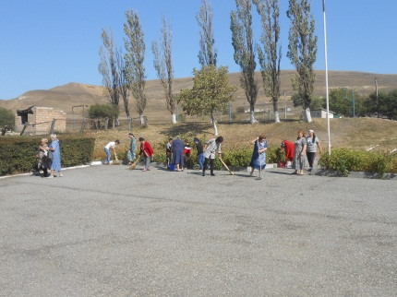 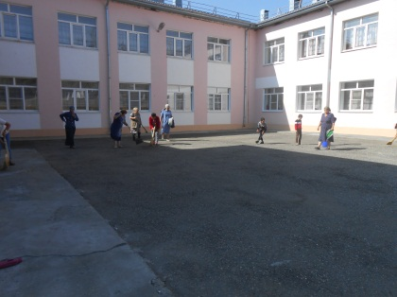 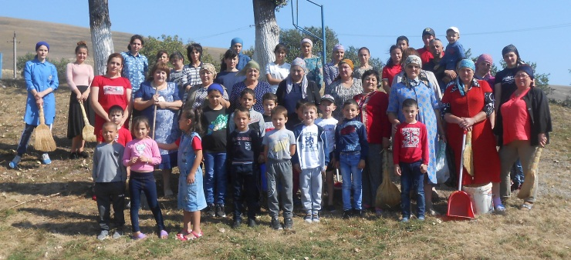

Вот уже почти 75 лет отделяют нас от окончания Второй мировой войны, однако из памяти человечества не изгладились и никогда не изгладятся чудовищные преступления немецко-фашистских захватчиков. Память о войне – это наша совесть, наша история. Сохранить память о годах Великой Отечественной войны

школьникам и педагогам помогает реализация программы гражданско-патриотического воспитания, главной целью которой является воспитание гражданско-патриотических качеств у обучающихся. В рамках работы программы, а также плана школы по подготовке и проведению мероприятий, посвященных 75-летию Победы, в соответствии с письмом министерства образования и науки КЧР №4568 от 23.08.2019г., в День Знаний в 1-10 классах прошли открытые Уроки Победы. Форма проведения уроков была разнообразной: классный час, час общения, мастер-класс по изготовлению голубей мира, урок памяти. Цель проведения уроков: развитие патриотических чувств, формирование чувства гордости за свою Родину.

Задачи: познакомить обучающихся с исторически знаменательными датами и событиями Великой Отечественной войны. «Урок Победы» подготовили и провели классные руководители и педагоги:

Биджиева М.А. (2 кл.), Комарова Е.Н. (3 кл.), Темирлиева В.Б. (4 кл.), Батиев С.И. (8 кл.), Кантемирова Р.Х. (9 кл.), Каппушева З.М. (10 кл.).

В мероприятиях приняли участие 69 обучающихся.

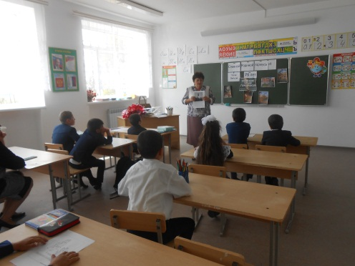 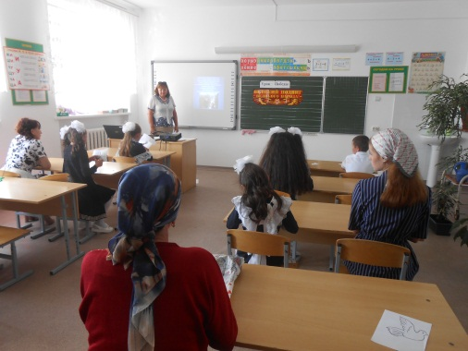 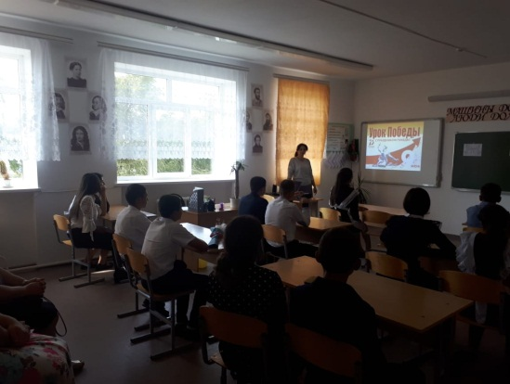

Цель мероприятий, проводимых в школе ко Дню солидарности в борьбе с терроризмом – информационное противодействие терроризму, формированию активной гражданской позиции у всех категорий граждан. 3 сентября, в день 15-летия событий в Беслане, в школе были проведены следующие мероприятия:

|  |  |
| --- | --- |
| 1-10 кл. | Общешкольная линейка «Трагедия Беслана»  Презентация  Минута молчания в память о погибших  в Беслане |
| 1-4 кл. | Классные часы, посвященные  толерантности, как выражению  негативного отношения к насилию, агрессии и терроризму |
| 5-10 кл. | Классные часы  «Беслан, мы помним и скорбим» |
| 1-10 кл. | Уроки ОБЖ «Как не стать жертвой теракта» |

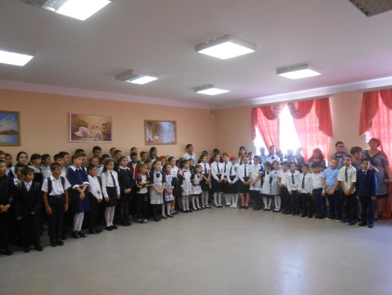 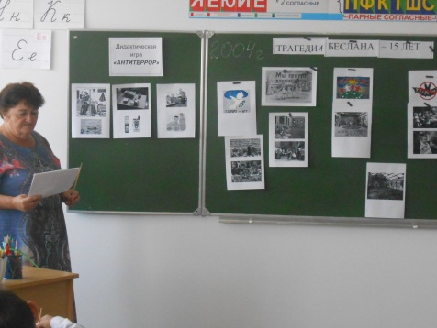 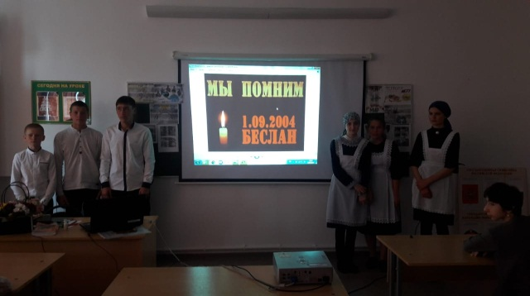

11.09.2019 г. в п. Кавказский состоялся Слёт детских общественных организаций Прикубанского района, посвящённый Дню КЧР. Наша команда «Новое поколение» заняла I место по району.

Классный час «Урок профессионализма» для учащихся 6 – 11-х классов общеобразовательных организаций.

|  |  |  |
| --- | --- | --- |
| Классы, привлеченные к классному часу «Урок  профессионализма» | Количество учащихся,  участвующих на классном часу  «Урок профессионализма» | Форматы мероприятий из  Методических рекомендаций,  использованные на классном часу  «Урок профессионализма» |
| 6,7,8,9,10 классы | 6 класс – 8 уч-ся;  7 класс – 16 уч-ся;  8 класс – 15 уч-ся;  9 класс – 14 уч-ся;  10 класс – 5 уч-ся | Квест |

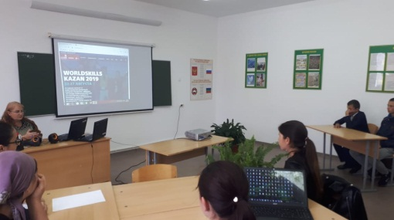 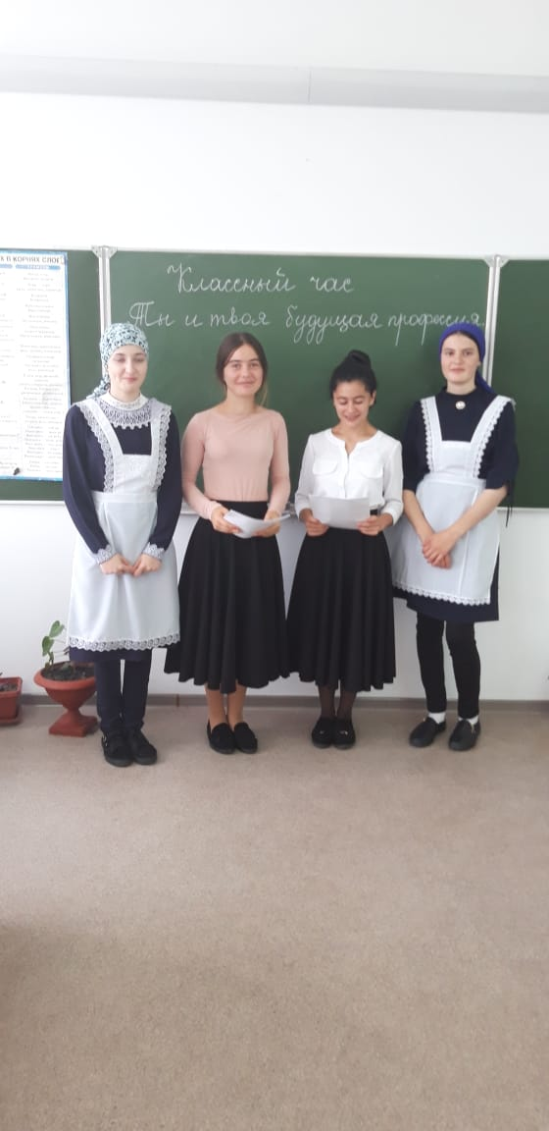 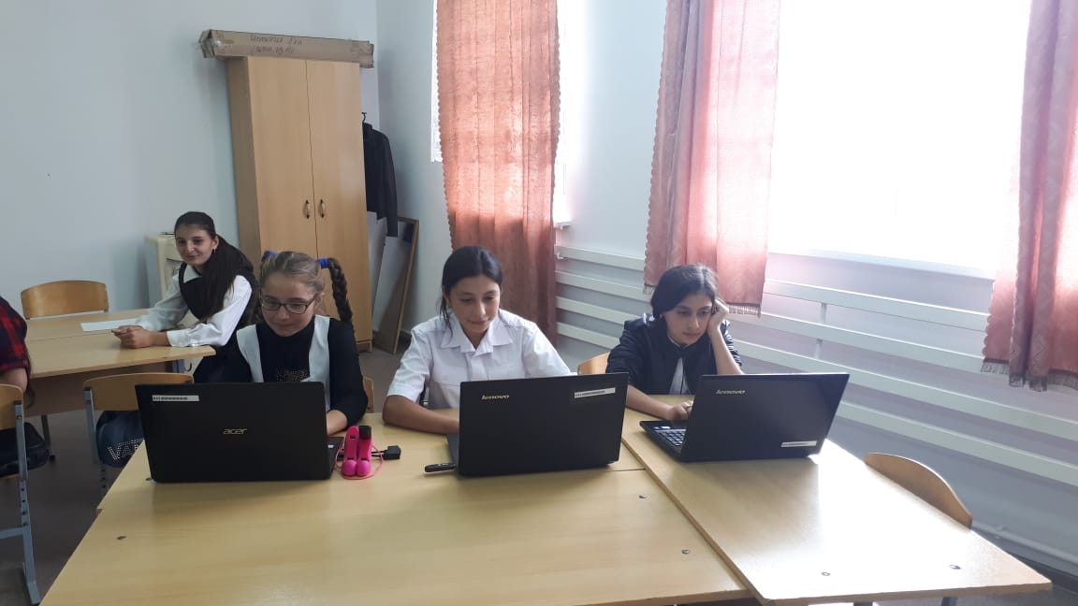

Мероприятие по профилактике употребления ПАВ.

|  |  |  |  |  |
| --- | --- | --- | --- | --- |
| Мероприятие | ФИО  приглашённых | Класс/количество | Ответственный | Дата, место,  время  проведения |
| Беседа  «Последствия  сомнительных  удовольствий» | Чеккуева А.Х. –  школьная  медсестра | 9/14  10/5 | Межова И.Н. | 17.09.2019г.  Школа  15.00 |

***Октябрь.***

04.10.2019 года в школе прошел Всероссийский открытый урок по «Основам безопасности жизнедеятельности» (ОБЖ), посвящённый Дню гражданской обороны РФ. Данный урок проводился с целью практических тренировок по защите детей и молодёжи образовательного учреждения от

чрезвычайных ситуаций в области безопасности жизнедеятельности, привлечения внимания общественности к проблеме формирования культуры безопасности жизнедеятельности подрастающего поколения, более эффективного усвоения теоретических знаний учебной дисциплины «Основы безопасности жизнедеятельности», отработки практических навыков действий в различных чрезвычайных ситуациях, а также повышения престижа профессий пожарного и спасателя.

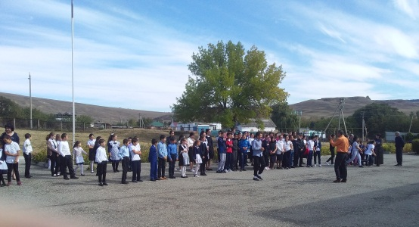 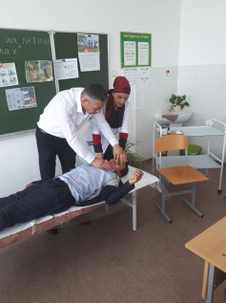 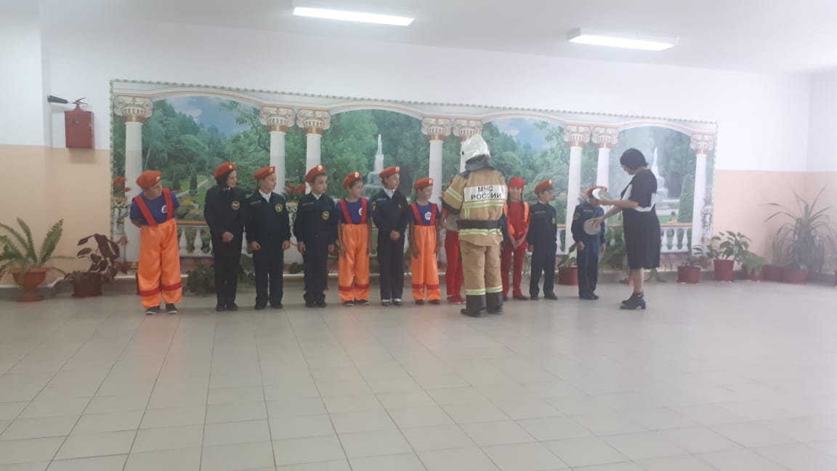

Мероприятия, посвящённые Дню народного единства: Общешкольная линейка, посвященная Дню народного единства; Книжная выставка «День, который нас объединяет!»; Беседы для учащихся 1-4 классов «Когда мы едины - мы непобедимы»; Классные часы для учащихся 5-10 классов «В единстве наша сила»; Спортивные соревнования «Мужество и сила»; Конкурс рисунков «Моя родина Россия».

Мероприятия, посвящённые Дню депортации карачаевского народа: Общешкольная линейка, посвященная памяти жертв депортации карачаевского народа; Классные часы: «Депортация карачаевского народа» (2-4 кл.); «Депортация карачаевского народа - трагедия прошлого и настоящего» (5-7 кл.); «Холодный ноябрь 43…» (7-10 кл.); Конкурс сочинений на темы: «Депортация-страшное слово», «Моя семья в изгнании»; Выставка книг «Как это было…»

***Ноябрь.***

Во исполнение письма министерства образования и науки КЧР №6307 от 15.11.2019г. «О подготовке и проведении «Дня правовой помощи» 20 ноября 2019г.» и в целях реализации важнейших положений Национальной стратегии действий в интересах детей, в школе были проведены следующие мероприятия:

-  беседы «Ответственность за свои поступки» 1-4 класс, «Ответственность несовершеннолетних» 5-8 класс;

- классный час «Наши поступки, их последствия» 9-10 класс,

на которых были рассмотрены вопросы семейного законодательства, прав детей, защиты их интересов. Уроки проходили в форме беседы с элементами дискуссии с использованием интерактивных методов обучения, и сопровождались демонстрацией презентации.

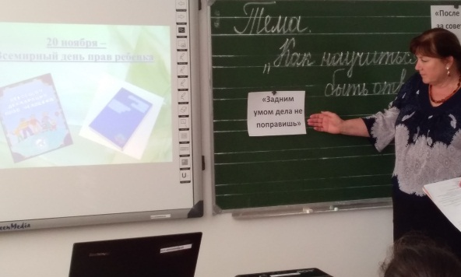 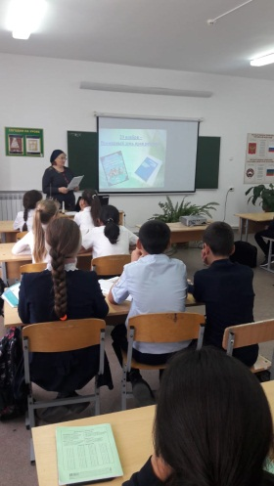 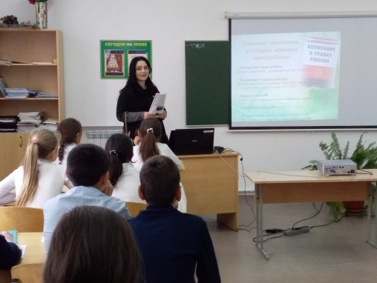

***Декабрь.***

В рамках Всероссийской акции «Стоп ВИЧ/СПИД» по профилактике злоупотребления наркотических средств, ВИЧ-инфекции и инфекционных заболеваний были проведены следующие мероприятия:  
- в фойе оформлен информационный стенд «Стоп ВИЧ/СПИД – ДОЛЖЕН ЗНАТЬ!»; - проведён конкурс рисунков, плакатов, газет, буклетов «Молодое поколение выбирает здоровый образ жизни»;  
- в 8-10 классах прошли классные часы, на которых поднимались вопросы проблематики ВИЧ – инфекции и СПИДа, затронуты вопросы формирования ответственности за образ жизни и формирования отношения к собственному здоровью, обсуждалось развитие поведенческих навыков, способствующих уменьшению риска ВИЧ – инфекции среди молодежи;  
- школьной медицинской сестрой проведены лекции с младшими школьниками «Личная гигиена школьника»;  
- проведено анкетирование учащихся по вопросам наркопотребления и доступности наркотических средств с целью изучения уровня их информированности;  
- проведено анонимное анкетирование среди 8-10 классов в целях выявления отношения обучающихся к проблеме ВИЧ – инфекции и СПИДа в современном мире;  
- в школьной библиотеке размещена книжная выставка «Здоровая планета в наших руках»;  
- беседы «Правда и ложь о наркотиках»;  
- проведены спортивные соревнования «В здоровом теле – здоровый дух!».

26 декабря 2019 года в школе были организованы новогодние праздники для учащихся начального, среднего и старшего звена. Праздник проходил в зале у новогодней елки и начался с представления с героями

разных сказок – Бабой Ягой, Снежной Королевой, разбойниками, и, конечно, с Дедом Морозом и Снегурочкой. Персонажей сказок играли учащиеся школы. Все участники отлично справились со своими ролями. Праздник удался на славу. Звучало много смеха, песен. Самые активные участники получили призы.

***Январь.***

Антинаркотические профилактические мероприятия в связи с возникшей эпидемией под названием «СНЮС»; участие во Всероссийском конкурсе рисунков по правилам дорожного движения «Мой папа и Я за безопасные дороги»; Уроки памяти в рамках Всероссийской акции «Блокадный хлеб»; тематические классные часы.

С 21 января по 21 февраля был проведён месячник патриотической и оборонно-массовой работы в рамках которого состоялись мероприятия: Торжественное открытие месячника; Книжная выставка «Войны священные страницы», Я читаю книги о войне; Выпуск газеты «Славной Родиной горжусь я!»; Соревнования по военно-прикладному многоборью (1этап: школьный); Презентация «Москва непобежденная»; Уроки мужества «Пусть знают и помнят потомки»; Беседа для старшеклассников на тему: «Патриотизм и любовь к Родине - лучшие качества защитника Отечества»; Конкурс детских рисунков

«Славной Родиной горжусь я!» (школьный этап); Презентация «Из юности в бессмертие» (участие детей в ВОВ); Презентация «Оружие Победы» (о боевой технике); Соревнования по военно-прикладному многоборью, 2этап: муниципальный; Слет поисковых отрядов; Всероссийская акция «Я - гражданин

России!» /муниципальный этап/; Видео просмотр «Ожили в памяти мгновения войны…»; Конкурсная программа ко Дню защитников Отечества «Мы - будущие солдаты!»; Соревнования:

стрельба из пневматической винтовки, сборка и разборка АК на время, подтягивание в висе на перекладине, отжимание в упоре лежа; Фестиваль, посвященный 75-й годовщине Победы в ВОВ; Торжественное закрытие месячника спортивной и оборонно-массовой работы.

***Февраль.***

«День юного Героя-антифашиста»; «День Защитника Отечества»; «А ну-ка парни!»; «Годовщина вывода советских войск из Афганистана», «Живая классика», День родных языков; участие в создании мультимедийного музея «Дорога памяти»; тематические уроки на тему «Сталинградская битва»; тематические классные часы»; Недели правового просвещения среди учащихся общеобразовательных организаций и их родителей по вопросу об административной и уголовной ответственности за совершение правонарушений экстремистской и террористической направленности, с привлечением представителей правоохранительных органов.

***Март.***

Участие во Всероссийском профилактическом мероприятии  «Внимание – дети!»;участие во Всероссийском конкурсе рисунков по правилам дорожного движения, посвященный Международному женскому дню и направленный на профилактику ДТП с участием детей; «Международный женский день»; тематические классные часы; участие во Всероссийском конкурсе сочинений среди обучающихся общеобразовательных организаций «Без срока давности»;

торжественная линейка, посвященная дню рождения ЮИД, с принятием учащихся в отряд юных инспекторов движения; Прощание с Азбукой.

***Апрель.***

Дистанционное обучение.

***Май.***

Дистанционное обучение, дистанционные мероприятия, посвященные Дню Возрождения карачаевского народа «Мы вернулись!», Дню Победы**:** «Символ Памяти», «Голос весны», «Города-герои», «Окна Победы», «Волонтеры Победы», «Бессмертный полк», «Свеча Памяти», «Стихи, опалённые войной», «Георгиевская ленточка», «Рисуем Победу», «Письмо солдату», Дню Семьи. Отряд «Пламя» принял участие в дистанционных соревнованиях по туризму.

***Июнь.***

Дистанционные мероприятия: День защиты детей, Прощание с начальной школой, Всероссийская акция «Сад Победы», «Последний звонок», «До свиданья, детский сад!», «Безопасное лето», «День России», «Мы – будущее России», челлендж «Русские рифмы», «Семейные традиции», «День рождения Пушкина А.С.», «Окна России», акция «Испеки пирог и скажи спасибо», вручение аттестатов выпускникам 9 класса, День Памяти и скорби 22 июня, «Свеча Памяти», «Памяти Героев».

***Июль.***

Участие в дистанционных мероприятиях Прикубанского Дома Творчества: «Морское наследие России», «Моя семья – семья России!», фотоконкурс «Как прекрасен этот мир, посмотри!» и др.

***Кружковая работа.***

Важную роль в становлении воспитательной системы школы играет дополнительное образование. Кружковая работа направлена на развитие творческого потенциала ребят, оттачивание их умений и навыков в различных образовательных сферах.

Всего в МКОУ «СОШ п. Мичуринский» работает 14 кружков. 7 из них – внеурочная деятельность в начальных классах.

У всех руководителей кружков и спортивных секций разработаны программы деятельности, составлены списки учащихся. Ведется журнал кружковой работы. Занятия проводятся по утвержденному расписанию.

Внеурочная работа и дополнительное образование в школе ведутся на должном уровне.

***Методическое объединение классных руководителей.***

В МО есть папка документации: нормативные документы, база данных классных руководителей, план работы МО на год, накопительный материал по проведению классных часов, родительских собраний.

Каждую четверть проводятся заседания МО, рассматривается ряд документов необходимых в работе: «Организация воспитательного процесса в школе: локальные акты, «Методические рекомендации, функции и обязанности классного руководителя», обмен опытом работы классных руководителей, работа с молодыми специалистами, предстоящие мероприятиями школьного и муниципального уровня, подводится итог работы по полугодиям.

Классные руководители 1-10 классов, согласно составленному плану воспитательной работы проводили классные родительские собрания.

Общешкольных родительских собраний проведено-3.

***Работа классных руководителей.***

В школе 10 классов, 10 классных руководителей. Классные руководители строят свою работу согласно плану работы, где отражены следующие разделы:

- гражданско-патриотическое;

- духовно-нравственное и эстетическое воспитание;

- экологическое;

- физкультурно-оздоровительное;

- трудовое;

- работа с родителями.

Классные руководители ставили перед собой следующие задачи:

- работа над сплочением детского коллектива;

- воспитание уважения к себе, к окружающим;

- знание культуры поведения, культуры общения;

- профилактика здорового образа жизни;

- организация классного самоуправления;

- связь с семьей, вовлечения родителей в общественную жизнь класса, школы.

Учитывая возрастные особенности учащихся, продуманно и грамотно ведется работа в классных коллективах.

***Наши достижения за 2018-2020***

***2018-2019***

|  |  |  |  |  |  |
| --- | --- | --- | --- | --- | --- |
| **№** | **наименование мероприятия** | **дата** | **Ф.И.О. учащегося** | **класс** | **место** |
|  | Республиканский референдум среди учащихся 9-11 классов СОШ КЧР | 27.11.18г. | Койчуева Русалина Аслановна  Туранова Фируза Камилевна  Байрамукова Милена Расуловна  Байрамукова Марьям Рамазановна  Теунаев Расул Олегович  Узденов Тимур Владимирович  Шолахов Артур Хайдарович | 9 |  |
|  | Открытый чемпионат г. Черкесска по вольной борьбе | 2019г. | Эсенов Алан Рустамович | 8 | **3** |
|  | Открытый турнир по вольной борьбе г. Грозный | 14.04.19г. | Маргания Руслан Кахаберович | 5 | 3 |
|  | Районный фестиваль военно-патриотической песни и танца «Славной Родиной горжусь я» | 20.02.19г. | Вокальная группа | 6 | Активное участие |
|  | Слёт поисковых отрядов ОУ Прикубанского района | 22.02.19г. | Поисковый отряд «Новое поколение» |  | Активное участие |
|  | Спортивный праздник среди полицейских классов, посвящённый «Дню Защитника Отечества» | 18.02.19г. | Команда полицейского отряда | 6 | Активное участие |
|  | Благодарность от отдела МВД России по Прикубанскому району всему преподавательскому составу школы за значительный вклад в воспитании и формировании у подрастающего поколения понятий «Долг», «Ответственность», «Родина» |  |  |  |  |

***2019-2020***

|  |  |  |  |  |
| --- | --- | --- | --- | --- |
| Дата | Мероприятие | Уровень | Участники | Результат |
| 11.09.2019г. | Слёт детских организаций | Муниципальный | Команда (6 уч-ся) | 1 место |
| 24.09.2019г. | «Моя Москва» конкурс детских рисунков | Всероссийский | Батиева А. | Участие |
| 17.10.2019г. | ДАР | Муниципальный | Кочкаров Э. (4 кл)  Лайпанова А. (6 кл) | 1 место  3 место |
| 08.11.2019г. | Квест-игра «Дети за мир против терроризма!» | Муниципальный | Команда из 8 уч-ся | 1 место |
| 09.11.2019г. | Турнир по мини футболу среди школьников | Муниципальный | Команда | 4 место |
| 09.12.2019г. | Зональные соревнования по баскетболу | Муниципальный | Команда | 2 место |
| Ноябрь 2019г. | «Мы выбираем жизнь!» | Муниципальный | Батиева Альбина – 14 лет; «Сделай выбор» | 1 место |
| Декабрь 2019г. | Конкурс «Вопросита» | Всероссийский | Гогуев Амиран  2 класс | Диплом 1 место |
| Январь 2020г. | **Д**истанционный конкурс «Звёздный час» | Международный | Батчаева Алима  3 класс  Абазалиева Самира  3 класс | Диплом 2 место |
| Февраль 2020г. | Фестиваль военно-патриотической песни в рамках месячника спортивной и оборонно-массовой работы «Мы этой памяти верны!» | Муниципальный | Вокальная группа | Грамота за активное участие |
| Июль 2020г. | Дистанционный историко-образовательный конкурс «Морское наследие России» | Муниципальный | Батиева Альбина 7 кл.  Батдыева Джамиля 4 кл. | Диплом |

***Анализ работы по безопасности***

***жизнедеятельности.***

Анализ работы по обеспечению комплексной безопасности является одним из разделов годового плана работы школы за учебный год.

Мероприятия по безопасности в 2019-2020 учебном году проводились согласно принятым в начале учебного года планам по пожарной, антитеррористической безопасности, охране труда и технике безопасности, по гражданской обороне, воинскому учету, по обучению школьников правилам безопасности на дороге, безопасной эксплуатации зданий и сооружений**.**

Целью работы школы – в области безопасности является обеспечение безопасности учащихся и работников образовательного учреждения во время их учебной деятельности с использованием современных достижений в этой области; защита здоровья и сохранение жизни; соблюдение техники безопасности учащимися, педагогами и работниками школы.

Главная задача, решаемая в области безопасности — реализация требований законодательных и иных нормативных правовых актов в области обеспечения безопасности школы, направленных на защиту здоровья и сохранение жизни обучающихся и работников во время их трудовой и учебной деятельности от возможных несчастных случаев, пожаров, аварий и других чрезвычайных ситуаций, включая решение следующих вопросов:

* организация обучения и периодической переподготовки кадров, ответственных за безопасность школы;
* обеспечение выполнения правовых актов и нормативно-технических документов по созданию здоровых и безопасных условий труда в образовательном процессе;
* организация и проведение профилактической работы по предупреждению травматизма на занятиях и внеурочное время;
* проведение своевременного и качественного инструктажа обучающихся и работников по вопросам антитеррористической защищенности, гражданской обороне и защиты от ЧС (ГО и ЧС).

**Мероприятия по охране образовательного учреждения**

    Одним из важнейших направлений деятельности администрации школы по ее обеспечению является организация охраны сооружений и территории образовательного учреждения, с целью защиты обучающихся и персонала от преступлений против личности и имущества.

Понятие «охрана образовательного учреждения» включает в себя:

- организацию охраны на посту дежурными;

- вопросы обеспечения пропускного режима на территорию и в здание школы;

- инженерно-техническое оснащение охранной деятельности по обеспечению безопасности образовательного учреждения.

     В целях обеспечения надежной охраны здания, помещений и имущества, безопасного функционирования образовательного учреждения, своевременного обнаружения и предотвращения опасных проявлений и ситуаций, поддержания порядка и реализации мер по защите персонала и обучающихся в период их нахождения на территории, в здании школы и упорядочения работы ОУ, был издан приказ «Об организации охраны, пропускного и внутриобъектового режимов работы в здании и на территории МКОУ "СОШ п.Мичуринский" в 2018/2019 учебном году».

На основании этого приказа охрану здания осуществляют в дневное время дежурные по гардеробу и в ночное время сторожа.

Пропускной режим в здание школы контролируется дежурным по гардеробу.

Ежедневно утром при входе в школу дежурит администратор, классный руководитель дежурного класса и дежурный по гардеробу.

     Родители учащихся пропускаются в здание школы в указанное время на переменах, после занятий или по приглашению учителей.

     Запрещен вход в школу любых посетителей, если они отказываются предъявить документы удостоверяющие личность и объяснить цель посещения. Все посетители регистрируются дежурным по гардеробу в «Журнале регистрации посетителей образовательного учреждения» с указанием реквизитов документа, удостоверяющего личность посетителя и цели прихода.

Проезд технических средств и транспорта для уборки территории и эвакуации мусора, завоз материальных средств и продуктов осуществляется под строгим контролем .

  Здание школы оснащено - системой противопожарной сигнализации;

       Практические мероприятия по предотвращению актов терроризма в образовательном учреждении и на его территории осуществлялись систематически:

- подвальные и подсобные помещения содержатся в порядке - запасные выходы закрыты на легко открываемые задвижки;

- выдача и сдача ключей от учебных помещений контролируются;

- постоянный состав ОУ прибывал на свои рабочие места за 10-15 минут до начала занятий с целью проверки их на предмет наличия посторонних и подозрительных предметов;

-ежедневно заместитель директора по безопасности проверяет территорию школы на предмет безопасности;

- в течение года проведены 9 тренировочные эвакуации: «Действия работников и обучающихся при угрозе ЧС террористического характера», «Организация и проведение эвакуации учащихся и работников при получении сообщения о минировании»; - разработан план эвакуации на случай поступления угрозы взрыва, возникновения ЧС. К плану эвакуации разработаны инструкции персоналу, администрации и учителям на случай угрозы взрыва.

- на первом этаже размещен стенд «Правила поведения при угрозе возникновения террористического акта»;

- разработаны инструкции: «Действия сотрудников и учащихся при обнаружении предмета, похожего на взрывное устройство»,

-«Действия сотрудников и учащихся при поступлении угрозы террористического акта по телефону»,

-«Действия сотрудников и учащихся при поступлении угрозы террористического акта в письменном виде», «Правила поведения при захвате террористами заложников», «Рекомендации должностному лицу по предотвращению террористических актов», «Рекомендации должностному лицу при получении угрозы о взрыве», «Рекомендации должностному лицу при обнаружении предмета, похожего на взрывоопасный», «Инструкция по ведению телефонного разговора при угрозе взрыва»;

- сотрудники правоохранительных органов проводили осмотры помещений и территории школы перед проведением массовых мероприятий («День знаний», Новогодний праздник, последний звонок и др.);

- учащимися основной и старшей школы просмотрены учебные фильмы МЧС России «Как вести себя при возникновении теракта», «Как действовать при взрыве», «Как уберечься при теракте на транспорте»; «Терроризм: как не стать его жертвой», « Хроника террора», видеоролик «Правила поведения на льду»;

- учащимися старшей школы просмотрен документальный фильм «Как вербуют террористы».

**Мероприятия по электробезопасности.**

В МКОУ "СОШ п.Мичуринский" издан приказ: «О порядке использования и эксплуатации электронагревательных приборов», на основании которого запрещено:

- применение электронагревательных приборов в местах, где их применение не предусмотрено производственной необходимостью,

- применение электрических приборов с открытыми спиралями,

- использование приборов кустарного изготовления или несоответствующих требованиям действующих Правил и Стандартов.

         Составлена и утверждена инструкция «О мерах электробезопасности в здании МКОУ "СОШ п.Мичуринский»

Электрощитовая школы, электрощиты освещения на этажах, электрическое оборудование в помещениях школы проверялись на соответствие требованиям электробезопасности . Электрощитовая закрыта на замки. В школе по мере поступления заменяются электросветильники. Электророзетки, электровыключатели и электропроводка содержатся в исправном состоянии, замена производиться по мере необходимости.

Проводятся инструктажи по электробезопасности два раза в год с педагогическими сотрудниками школы, четыре раза в год - с вспомогательным персоналом, два раза в течение учебного года (сентябрь, январь) с обучающимися школы.

**Мероприятия по охране труда**

Безопасность труда - состояние условий труда, при котором исключено воздействие на работающих опасных и вредных факторов.

Наличие Правил и журналов инструктажа учащихся по технике безопасности на рабочих местах - обязательное условие организации, управления и создания безопасных условий учебного процесса. Меры по охране труда и технике безопасности должны не допускать травматизма детей в образовательном учреждении.

Законодательной и нормативной основой деятельности службы охраны труда является:

- Трудовой Кодекс РФ (Раздел "Охрана труда";

-рекомендации по организации работы службы охраны труда в организации, утв. Постановлением Министерства труда России от 08.02.2000 № 14;

- приказ Министерства общего и профессионального образования РФ "О службе охраны труда образовательных учреждений" от 11.03.1998 № 662;

- приказ Министерства образования РФ "О службе охраны труда" от 27.02.1995 № 92.

В 2018-2019 учебном году в школе были изданы приказы:

-  «О назначении ответственных по охране труда»;

-   «О создании комиссии по охране труда»;

-  «О назначении ответственных лиц за организацию безопасной работы»;

- «Об организации проведения инструктажей в МКОУ «СОШ пос.Мичуринский»;

- «Об организации проведения повторного инструктажа для должностей повышенной опасности в МКОУ «СОШ пос.Мичуринский»;

Также по плану работы по охране труда были проведены следующие мероприятия:

1. Подготовка школы к новому учебному году. Проверка исправности инженерно-технических коммуникаций, оборудования и принятие мер по приведению их в соответствие с действующими стандартами, правилами и нормами по охране труда.

2. Подписание акта о приемке учреждения.

3.Утверждение  должностных  обязанностей по  обеспечению  безопасности жизнедеятельности  для педагогического коллектива и инструкции по охране труда для работающих и служащих образовательного учреждения.

4.Назначение  приказом  ответственных  лиц  за  соблюдением  требований  охраны

труда  в  учебных кабинетах, мастерских, спортзале и т.п., а также во всех подсобных помещениях.

6. Измерение  сопротивления  изоляции  электроустановок  и  электропроводки,

заземляющих  устройств.

7. Проверка наличия (обновление) инструкций по охране труда и наглядной агитации в кабинетах обслуживающего технологии, физики, информатики, физической культуры.

8. Разработка и периодический пересмотр инструкций по охране труда, а также разделов требований  безопасности жизнедеятельности  в  инструкциях при проведении лабораторных  и практических занятий.

9.Контроль  за  санитарно-гигиеническим  состоянием  учебных  кабинетов, мастерских,  спортзала, а также столовой, в соответствии с требованиями норм и правил безопасности жизнедеятельности.

10. Контроль за безопасностью используемых в образовательном процессе оборудования, приборов, технических и наглядных средств обучения.

11.Обеспечение  безопасности  обучающихся  при  организации  экскурсий,  вечеров

отдыха,  дискотек  и других внешкольных мероприятий. (Назначение ответственных за транспорт, электрооборудование и т.п.)

12. Проверка ведения журналов инструктажей в кабинетах повышенной опасности (биологии, физики, информатики, учебных мастерских, спортивного зала).

13. Подведение итогов выполнения соглашения по охране труда.

14.Проведение  водного  инструктажа  по  охране  труда  с  вновь  поступающими  на    
работу  лицами. Оформление проведения инструктажа в журнале.

15. Инструктаж на рабочем месте с сотрудниками образовательного учреждения. Оформление проведения инструктажа в журнале.

16. Инструктажи на рабочем месте  (первичные и периодические) технического и обслуживающего персонала.

17. Проводился углубленный медицинский осмотр 14-летних.

18. Проведен анализ результатов заболеваемости обучающихся 1-4 классов, 5-11-х классов по группам здоровья.

19. Инструктажи о правилах безопасности в кабинетах обслуживающего и технического труда, химии, физики, информатики, биологии.

20. Обучение правилам дорожного движения, поведению на улице, на воде, на транспорте, пожарной безопасности.

21. Проводилось обучение работников образовательного учреждения по вопросам обеспечения безопасности жизнедеятельности на краткосрочных курсах и семинарах, организуемых органами управления образования и охраной труда, в центрах обучения по охране труда с выдачей удостоверений.

22. Разработаны и утверждены положения по охране труда

23. Участвовали в семинарах, конференциях и других мероприятиях, направленных на повышение уровня безопасности школы.

24. Во всех школьных кабинетах прошла проверка готовности к началу учебного года, в кабинетах повышенной опасности проверено наличие инструкций по ТБ и ОТ, актов испытания оборудования, инвентаря, выданы акты-разрешения на проведение занятий.

В течение учебного года осуществлялся контроль   
- за своевременной подготовкой кабинетов;  
- состоянием охраны труда и наличием необходимых средств по охране труда в кабинетах химии, физики, информатики, учебных мастерских, спортивном зале;  
- за выполнением инструкций при выполнении лабораторных работ по физике, химии и ведении журналов в данных кабинетах;  
- правильностью хранения химических реактивов в лабораторном кабинете химии;  
- выполнение обучающимися инструкций по охране труда на уроках трудового обучения, химии, физики, информатики, спортивном зале; при проведении общественно-полезного труда, субботников.

Одним из важнейших направлений деятельности администрации школы является обеспечение охраны труда и техника безопасности. Меры по охране труда и технике безопасности должны не допускать травматизма детей в образовательном учреждении.

В школе выполняется обязательное условие организации, управления и создания безопасных условий учебного процесса - в наличии Правила, инструкции и журналы инструктажа учащихся по технике безопасности на рабочих местах.

Директор МКОУ «СОШ п.Мичуринский» /З.А.Байчорова